Оглавление
Дискретная математика 2
Теория множеств. Основные понятия и определения. Способы задания множеств. Основные операции над множествами. Соответствия и отображения множеств. 2
Теория множеств. Основные понятия и определения. 2
Способы задания множеств. 3

Дискретная математика
Вопросы:
1. Теория множеств. Основные понятия и определения. Способы задания множеств. Основные операции над множествами. Соответствия и отображения множеств.
2. Отношения на множествах. Отношения порядка и их свойства. Упорядоченные множества. Отношение эквивалентности, классы эквивалентности. Разбиение множества.
3. Алгебра логики. Понятие логической функции, способы представления логической функции. Нормальные формы представления логических функций. Минимизация логических функций. Алгоритм минимизации.
4. Теория графов. Основные определения. Способы представления графов. Эйлеров граф и гамильтонов граф. Задача о коммивояжере. Метод ветвей и границ.

Теория множеств. Основные понятия и определения. Способы задания множеств. Основные операции над множествами. Соответствия и отображения множеств.

Теория множеств. Основные понятия и определения.

- Множество – совокупность элементов, обладающих каким-то одним общим свойством.
Множество — это любая определённая совокупность объектов.
Объекты, из которых составлено множество, называются его элементами. Элементы множества различны и отличимы друг от друга.
Множества обозначают прописными буквами латинского алфавита, а элементы множеств — строчными буквами
- Конечное множество – это множество, количество элементов которого конечно, то есть, существует неотрицательное целое число k, равное количеству элементов этого множества.
В противном случае множество называется бесконечным.
- Пустое множество - множество, не содержащее элементов. (обозначается 0 - тета).
- Класс - совокупность объектов, которая не является множеством.
Неформально говоря, называя совокупность элементов классом, а не множеством, мы берём на себя сравнительно меньшую ответственность за определённость, отличимость и бесповторность элементов.
- Семейство - множество, элементами которого являются множества.
Если каждый элемент множества A является элементом множества B, то множество A называется подмножеством множества B
- Универсальное множество (универсум) – множество, которое содержит все элементы, всех рассматриваемых множеств. (обозначается как U)

Способы задания множеств.

Чтобы задать множество, нужно указать, какие элементы ему принадлежат. Это указание заключают в пару фигурных скобок, оно может иметь одну из следующих основных форм:
- Перечисление элементов
Запись: М: ={а, 6, с,..., z};
При задании множеств перечислением обозначения элементов разделяют запятыми.
Пример: М : = { 1,2,3,4,5,6,7,8,9}.
- Характеристический предикат
Запись: М : = {х \ Р{х)} ;
Характеристический предикат — это некоторое условие, выраженное в форме логического утверждения или процедуры, возвращающей логическое значение, и позволяющее проверить, принадлежит ли любой данный элемент множеству. Если для данного элемента условие выполнено, то он принадлежит определяемому множеству, в противном случае — пе принадлежит.
Пример: М: = {п | п £ N & п < 10}.
- Порождающая процедура
Запись: М: = {х | х: = /} ;
Порождающая процедура — это процедура, которая в процессе работы порождает объекты, являющиеся элементами определяемого множества.
Пример: М:= {п | п: = 0; for i from 1 to 9 do n: = n + 1; yield n end for}.

Основные операции над множествами.

Виды операций над множествами:
- Включение
Формальная запись операции:
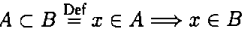
Отображение:
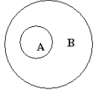
- Объединение
Формальная запись операции:
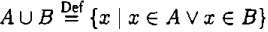
Отображение:
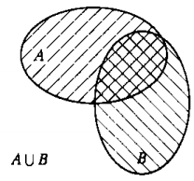
Пример: А:={1,2,3}, В:={3,4,5}, тогда
АuВ:={1,2,3,4,5}

- Пересечение
Формальная запись операции:
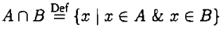
Отображение:
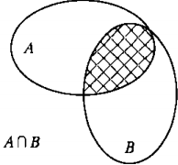
Пример: А:={1,2,3}, В:={3,4,5}, тогда
АпВ:={3}

- Разность
Формальная запись операции:
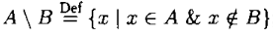
Отображение:
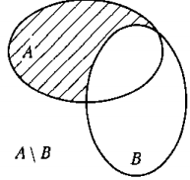
Пример: А:={1,2,3}, В:={3,4,5}, тогда
А\В:={1,2}

- Симметрическая разность
Формальная запись операции:
Отображение:
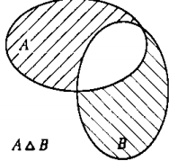
Пример: А:={1,2,3}, В:={3,4,5}, тогда
А^В:= {1,2,4,5}

- Дополнение
Операция дополнения подразумевает, что задан некоторый универсум U: А = U \ А. В противном случае операция дополнения не определена.
Формальная запись операции:
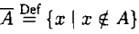
Отображение:
Пример: U:={0,1,2,3,4,5,6, 7,8,9}, тогда
not А:={0,4,5,6,7,8,9}
not B:={0,1,2,6,7,8,9}

Соответствия и отображения множеств

